**Internet zatlar (Internet of things)**

Internet zatlar (Internet of things - IoT) - bu internete birikdirilen we öz aralarynda maglumat alyşýan fiziki zatlaryň toplumydyr. IoT düşünjesi durmuşymyzyň köp ugurlaryny ep-esli gowulaşdyryp, has amatly, has akylly we has howpsuz dünýäni döretmäge kömek edip bilýär. Mysal üçin:biziň durmuşymyzda ulanylýan akylly sagatlardan başlap, akylly jaýlara (yşyklandyryş we ýyladyş derejesini dolandyryp we awtomatiki üýtgedip bilýän) çenli ähli zatlary şeýle hem senagat enjamlaryna gözegçilik edýän we bökdençlikleri ýüze çykýan, soň bolsa awtomatik usulda bökdençlikleriň öňüni almak üçin gurnalýan akylly kärhanalary (Smart Factory) görkezip bolar. Kompaniýalardaky sanly üýtgeşme prosesinde internet zatlar möhüm rol oýnaýar. 2030-njy ýyla çenli internede birikdirilen enjamlaryň sanynyň takmynan 30 milliard artyp, ýyllyk girdejisi 1,5 trillion dollara ýeter diýip çak edilýär.

Internet zatlaryň döranine gaty uzak wagt geçmese-de, internet zatlaryň döremeginden ýüz ýyl çemesi öň şu zatlaryň boljakdygyny öňünden gören adamyň bardygyny aýdyp bolar. Bu adam serbiýaly **Nikola Tesla** bolup, ol 1926-njy ýylda “... simsiz aragatnaşyk giňden ulanylyp başlansa, tutuş ýer şary ullakan beýnä öwrüler we biziň gurallarymyz häzirki telefonymyz bilen deňeşdirilende geň galdyryjy we ýönekeý bolar. Adam ony jübüsinde göterip biler " diýip aýdy.

Teslanyň uly ideýalaryny bir gapdala goýup, aragatnaşyk tehnologiýasynyň ösüşine has içgin göz aýlasak-da, IoT-a esaslanýan maşynlaryň özara aragatnaşygy düşünjesiniň telegraf oýlap tapylany bäri ýaşap gelendigi belli bolýar. Ýönekeýligine garamazdan, XIX asyryň ikinji ýarymynyň telemetriýa enjamlary, Monblanda gurnalan 1874 metr gar çuňlugyndaky datçik ulgamyndan simli geçiriş ulgamlary arkaly howa maglumatlarynyň bir bölegini ýygnap hakyky wagt (realtime) birliginde Pariže ugradyp bilmegi muňa ýene bir mysal durýar.

1982-nji ýylda Karnegi Mellon uniwersitetinde programmaçylaryň bir topary uniwersitetiň çäginde ýerleşýän sowadyjy Coca-Cola (suw awtomatynyň )söwda enjamynyň çalt boşadylmagy meselesi bilen ýüzbe-ýüz bolanda zerurlyk zerurlyk sebäpli täze zady döretmäge mejbur boldular. Iň gowy görýän içgisiniň henizem bardygyny we ýeterlik derejede sowadylandygyny bilmek üçin aýna gazlandyrylan çüýşeleriň her sütüniniň ýagdaýyna gözegçilik edýän datçikler ulgamyny döretdiler we ondan alnan maglumatlary şol wagtky ARPANET-e iberilýär, soň bolsa ARPANET-e birikdirilen kompýutere girýän ulanyjylar bu maglumatlary görmäge mümkinçilik alypdyrlar. Şeýlelik bilen, internet zatlaryň heniz hem hyýaly zat ýaly bolup görünýän döwründe planetanyň ilkinji akylly enjamy döredilipdir.

Maşynlaryň özara aragatnaşygyny üpjün edip biljek torlar barada işjeň çekişme döwri 1990-njy ýyllarda başlandy. Mysal üçin, Xerox PARC (Xerox gözleg merkezi) gözleg bölüminiň başlygy Mark Weýzer, kompýuterleriň köpçülikleýin ornaşdyrylmagyny we olaryň özara aragatnaşyk gurmak bilen kompýuterleriň ulanyjylarynyň gündelik wezipelerini özbaşdak ýerini ýetirmäge niýetlenen konsepsiýany öňe sürdi.

Alym Bill Joý hem öz gezeginde 1999-njy ýylda Dawosda geçirilen Halkara ykdysady forumda eden çykyşynda internetiniň geljegi barada öz pikirini öňe sürdi. Onda simsiz ykjam internet torlarynyň, akylly ses kömekçileriniň we enjamlaryň arasynda özara aragatnaşygyň döremegini takyk çaklady. Şol ýyllarda ilkinji IoT taslamalaryny döretmek synanyşyk edildi, mysal üçin, Microsoft 1993-nji ýylda ýörite operasiýa ulgamyny we maglumat geçiriş protokolyny öz içine alýan “Work” platformasyny işe girizdi, onuň maksady ofis enjamlaryny (fakslary) birleşdirmekdi, emma bu şowly bolmady we birnäçe wagtdan soň ýapyldy. 1994-nji ýylda Novell kopmasiýasy şuňa meňzeş NEST platformasyny hödürledi. NEST (Novell Embedded Systems Technology) platformasy dürli enjamlara NetWare tor operasiýa ulgamynyň hyzmatlaryna birikmäge we özara baglanyşyk üçin IPX protokolyny ulanmaga mümkinçilik bardy. NEST hem birnäçe wagtdan soň ýapylýar.

1999-njy ýylda Kewin Eşton ilkinji bolup “Internet zatlar”(IoT) adalgasyny ulanyşa girizýär. Eşton, RFID-iň dürli bazarlara edýän täsiri barada “Procter & Gamble” üçin taýýarlan prezentasiýasynda täze termini ulanýar. “Internet zatlar” adalgasyny ulanan ilkinji adamyň Piter T. Lewis bolandygy baradaky çaklama bar. Ol 1985-nji ýylda Federal aragatnaşyk komissiýasynyň öňünde eden çykyşynda “Internet zatlar” baradaky adalgany ulanandygy aýdylýar.

2000-nji ýyllardan Internet zatlaryň çalt ösýän döwri boldy. 1990-njy ýyllarda IoT bilen baglanyşykly ähli işler esasan nazaryýetdi (düşünjeler, diskussiýalar, aýry-aýry pikirler we ş.m), 2000-nji we 2010-njy ýyllarda köp sanly IoT taslamalary durmuşa geçirilip başlandy. Şeýlelik bilen, Internet zatlar bilen baglanyşykly köp ulanyjy enjamlary - akylly lampalar we akylly gapylar we ş.m işlenip düzüldi. Mundan başga-da, IoT tehnologiýalaryna esaslanýan iri taslamalar ösüp başlady - akylly şäherler, akylly önümçilik, akylly ulag we ş.m. Internet zatlaryň çalt depginler bilen ösmegine maglumat tehnologiýasy pudagyndaky ösüş, ýagny simsiz birikmeleriň giňden ýaýramagy, internet aragatnaşygynyň kuwwatynyň ýokarlanmagy, energiýa tygşytlaýan uzak aralykdaky torlaryň döremegi we ş.m. netijesinde mümkin boldy.

Birleşen Milletler Guramasynyň Halkara Aragatnaşyk Bileleşigi 2005-nji ýyldaky hasabatynda IOT-nyň ähmiýetini ykrar etdi we IOT-yň täze dinamiki torlaryň ösmegine goşant goşjakdygyny mälim etdi.

CIBSG-iň hasaplamalarynda internet zatlaryň adamlara bolan gatnaşygy 2003-nji ýylda takmynan 0.8-den 2010-njy ýylda 1.84-e çenli ýokarlandy diýip bellenilýär.

IoT enjamlarynyň sany 2017-2018-nji ýyllarda ilkinji gezek dünýä ilatyndan geçdi diýip hasaplanýar . Habarlara görä, 2017-nji ýyla çenli internede birikdirilen enjamlaryň sany 8,4 milliarddan geçdi, şol bir wagtyň özünde dünýä ilatynyň takmynan 7,5 milliard töweregi bolandygy aýdylýar.

2023-nji ýyla çenli dünýäde 16,8 milliard töweregi IoT enjamlary bardy, çaklamalara görä 2025-nji ýyla çenli olaryň sany 18,8 milliarddan geçer. IoT bazary tehnologiýalaryň giňden ornaşdyrylmagy bilen çalt depginde ösmegini dowam edýär. Käbir bilermenler topary 2030-njy ýyla çenli 30 milliarddan gowrak enjamyň birikdirilmegine garaşylýan IoT pudagynyň çalt ösüşini dowam etdirer diýlip çaklanylýar.

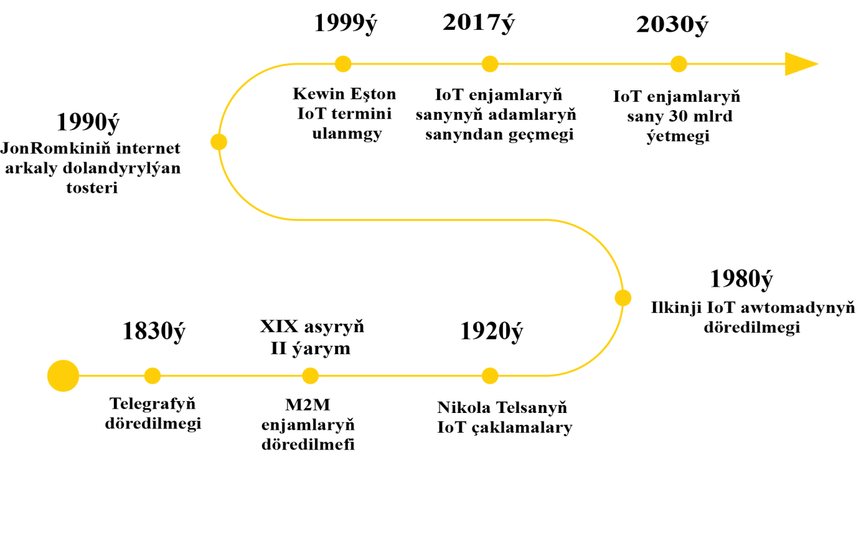

*1-nji surat*

*Internet zatlaryň ösüşi*

Häzirki wagtda Internet zatlar eýýäm köp adamyň durmuşynyň aýrylmaz bölegine öwrüldi. Simsiz torlaryň peýda bolmagy, internet birikmesiniň yzygiderli ösmegi we täze birikdirilen enjamlaryň ornaşmagy netijesinde adamlar özlerini gündelik çözülmeli meseleleri çözmäge kömek edýän we infrastruktura bilen gurşadylar. Analitik kompaniýalaryň köp hasabatlaryna we çaklamalaryna görä, birikdirilen enjamlar (awtoulaglar, fitnes yzarlaýjylary, akylly şäherler, jaýlar we ş.m. çözgütleri) has giňden ýaýrap başlar. Şol bir wagtyň özünde Internet zatlar düşünjesi giňeler. IoT dünýä inenden 15 ýyl soň, eýýäm “Internet of Things” ýokary tehnologiýanyň esasy ugurlarynyň birine öwrüldi - indi bu ugurda ösüşi we taslamasy bolmadyk IT kompaniýasyny tapmak kyn. Ýakyn geljekde Internet zatlar bilen internetiň arasyndaky araçäkler ýok ediler, sebäbi ähliumumy tor standarty peýda bolar we IoT, düşünje hökmünde täze we has giň mana eýe bolar ( Mysal üçin: “Internet of Everything” ).

**Internet zatlaryň klassifikasiýasy.**

IoT enjamlarynyň sanynyň armagy bilen olary dürli görkezijileri boýunça toparlara bölmek bolýar.

1. **IoT enjamlarynyň ulanylýan ýerleri boýunça:**

* **Consumer IoT:** *akylly öý, geýilýän enjamlary, dynç alyş ulgamlary.*
* **Industrial IoT( IIoT):** *önümçilik awtomatizasiýasy, enjamlary dolandyrmak.*
* **Medical IoT (IoMT):** *näsaglary uzakdan gözegçilikde saklamak, akylly lukmançylyk enjamlary.*
* **Agriculture IoT (Agri-IoT):** *akylly fermalar, topragyň ýagdaýyny gözegçilikde saklamak, dronlar*.
* **Transport IoT:** *öz-özüni dolandyrýan awtoulaglar, logistika çözgütleri.*
* **Smart City:** *köçe yşyklaryny dolandyrmak, daşky gurşawy gözegçilikde saklamak.*
* **Battlefield IoT** **(IoBT):** *Durnukly monitoring, Autonom uçuşlar we dronlar, harby we üpjünçilik ulgamlary, geýim enjamlary, tälim bermek*

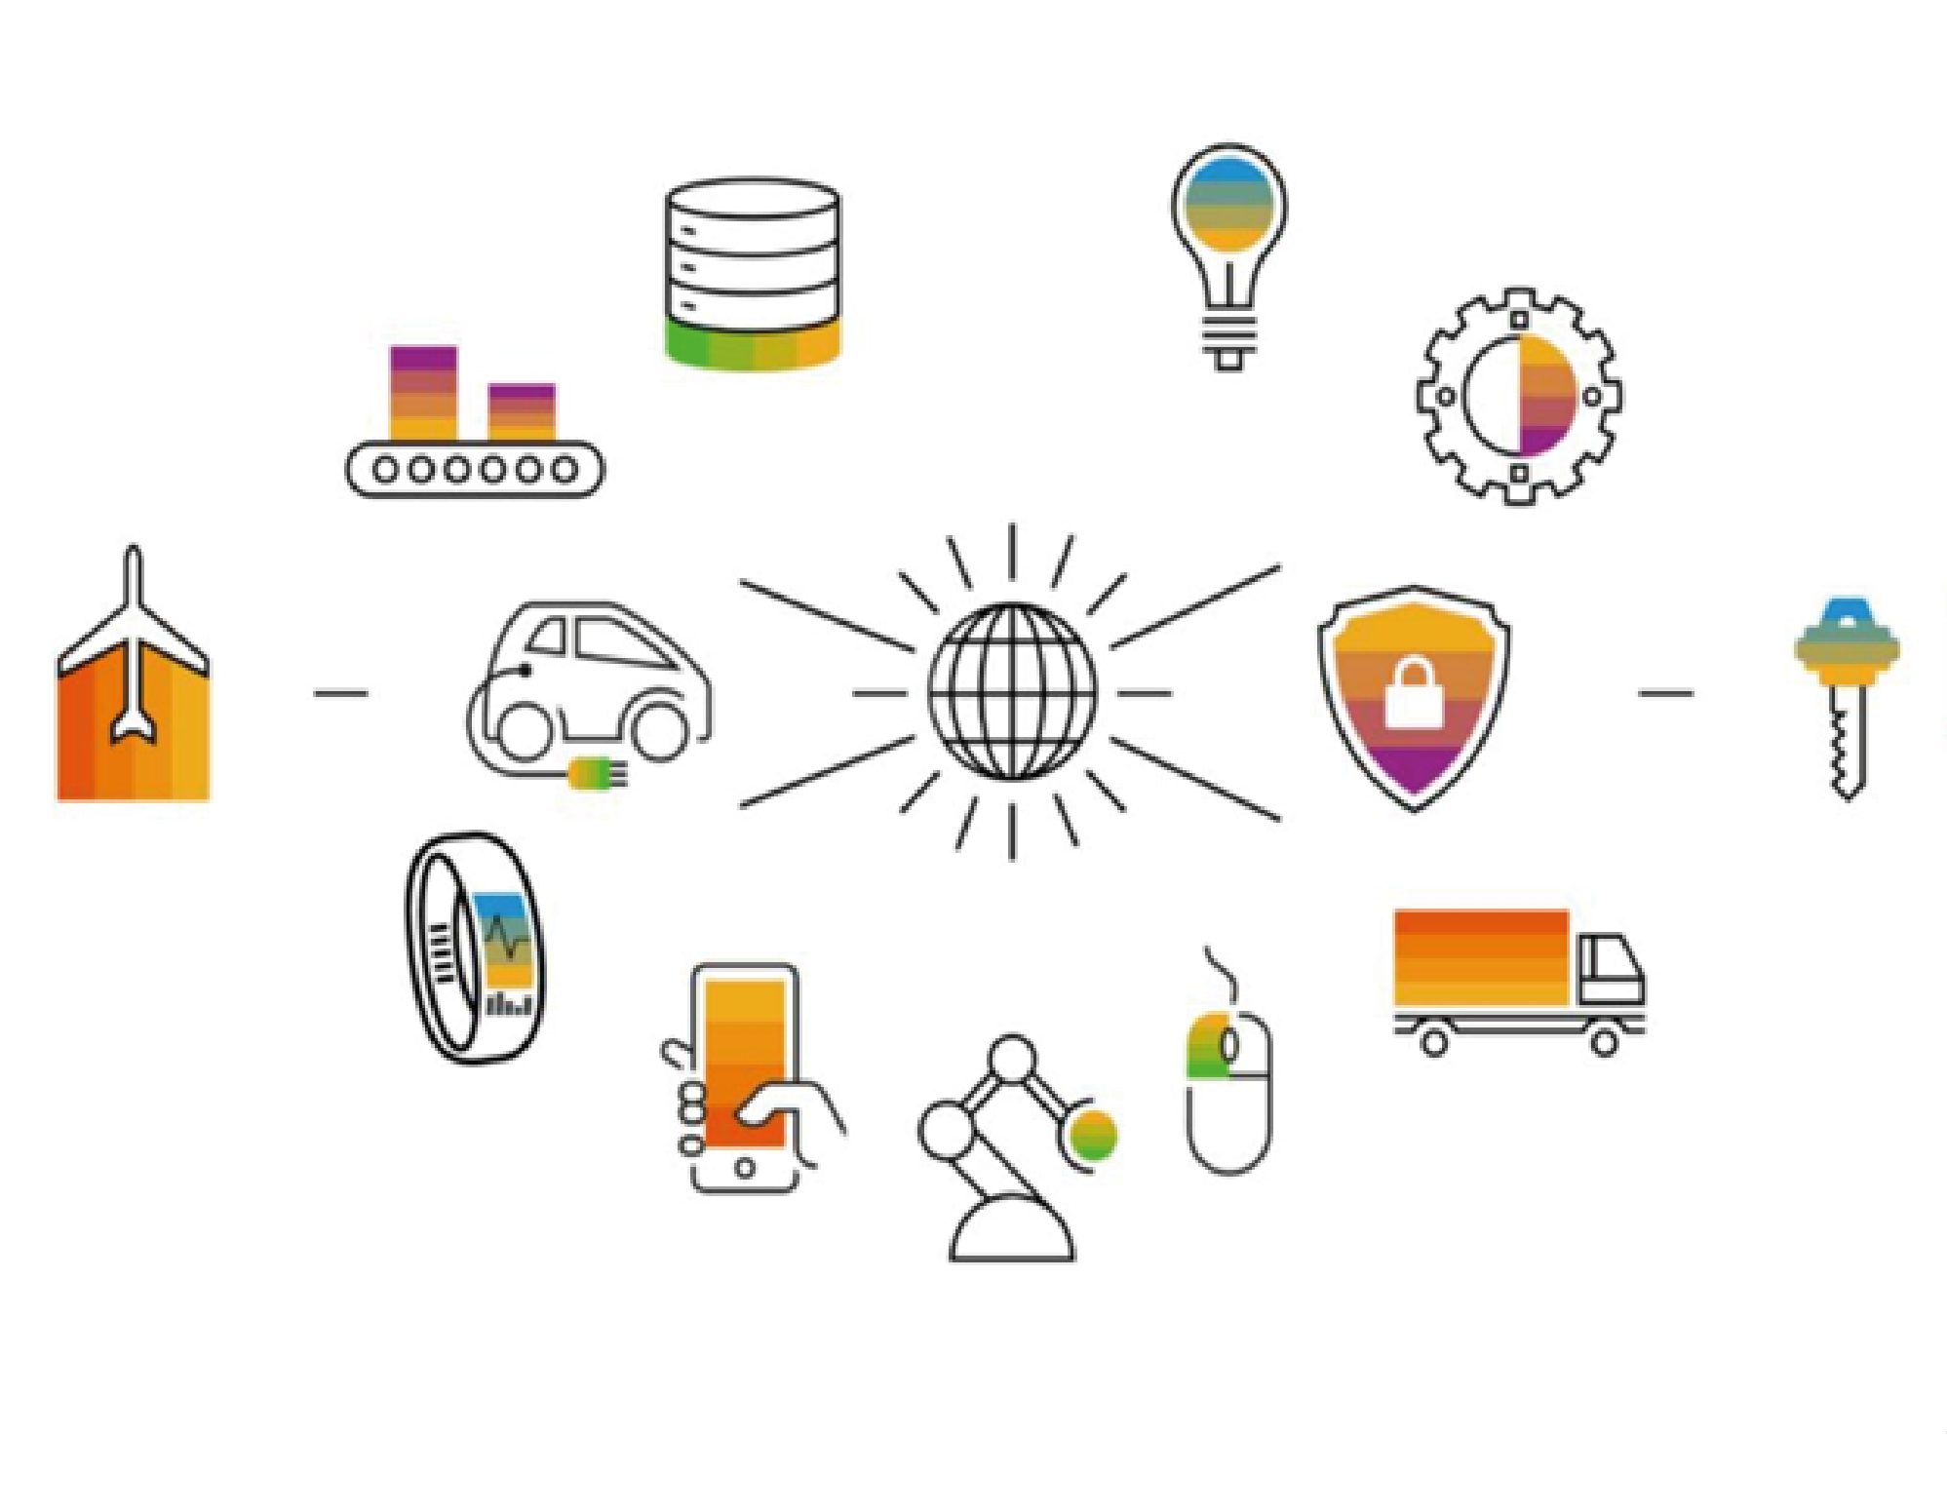

*2-nji surat*

*Internet zatlaryň görnüşleri*

1. **Ýerine ýetirýän funksiýasy boýunça:**

* **Sensorlar (Sensors):** *temperatura, çyglylyk, basyş ýaly parametrleri ölçemek üçin ulanylýar.*
* **Iş ýerine ýetirijiler (Actuators):** *yşyklandyryşy ýakmak, gapylary açmak ýaly buýruklary ýerine ýetirýär.*
* **Maglumat işlemek enjamlary:** *dolandyryjylar, mikrokompýuterler (meselem, Raspberry Pi).*
* **Aragatnaşyk enjamlary:***marşrutizatorlar, geçiriş nokatlary, Wi-Fi, Bluetooth modullary.*

1. **Birikmek usuly boýunça:**

* **Simli enjamlar:** *Ethernet ýa-da beýleki kabeller arkaly birikdirilýär.*
* **Simsyz enjamlar:** *Wi-Fi, Bluetooth, Zigbee, Z-Wave, LoRaWAN, NB-IoT ýaly tehnologiýalary ulanýar.*

1. **Awtonomiýa derejedi boýunça**

* **Passiw**: *diňe maglumat geçirýär (meselem, RFID bellikleri).*
* **Aktiw**: *maglumatlary işläp, beýleki ulgamlara täsir edýär (meselem, akylly termostatlar).*

1. **Ulgam arhitekturasy boýunça**

* **Merkezi däl**: *enjamlaryň biri-biri bilen göni aragatnaşyk saklamagy (peer-to-peer).*
* **Merkezi**: *maglumatlar serwerde ýa-da bulutda ýygnalýar we analiz edilýär.*
* **Gibrid**: *ýerli maglumat işlemek we bulut hyzmatlaryny birleşdirýär.*

**6. Energiýa çeşmesi boýunça**

* **Elektrik ulgamyndan işleýänler**: *tok ulgamyna birikdirilen.*
* **Awtonom enjamlary**: *batareýalar arkaly ýa-da daşky energiýa çeşmelerini (meselem, gün panellerini) ulanýar.*

**7. Howpsuzlyk derejesi boýunça**

* **Adaty gorag**: *maglumatlaryň esasy gorag derejesi.*
* **Ygtybarly enjamlar**: *şifrlemek, goragly aragatnaşyk kanallary, köp derejeli giriş ulgamy.*

**8. Ulanyş gerimi boýunça**

* **Ýerli ulgamlary**: *öý ýa-da kiçi ýerleri öz içine alýar.*
* **Sebit ulgamlary***: akylly şäherler ýa-da önümçilik zolaklary üçin ulgamlary.*
* **Global ulgamlary**: *transport we logistika ulgamlary, emeli hemralar arkaly birikdirilen.*